回到小农社会的落后

屈颖妍 [有理儿有面](javascript:void(0);)

**有理儿有面**

微信号 youli-youmian

功能介绍 你说是不是

2020-03-27[原文](https://mp.weixin.qq.com/s?__biz=Mzg3MjEyMTYyNg==&mid=2247490241&idx=2&sn=1de634adcd1a8dd7af32b696247e7944&chksm=cef54eb4f982c7a2c8d241875833d47f2871370001b9466088e90fe75ba67b0e1477b9197caa&scene=27#wechat_redirect&cpage=80) 发表于

收录于合集

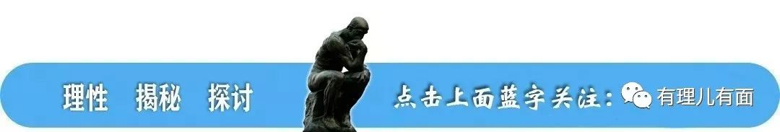

本文作者：香港资深媒体人  屈颖妍

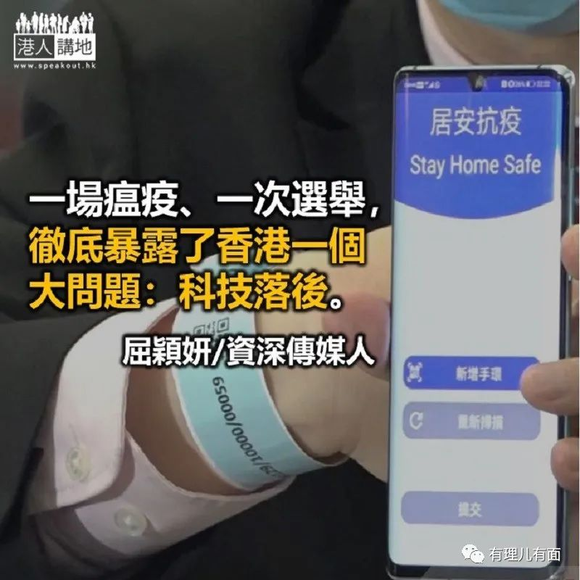

一场瘟疫、一次选举，彻底暴露了香港一个大问题：科技落后。

先说瘟疫。

这几天，大家不断发现各区出现戴着检疫手带四处去的隔离者，有到食肆用膳的、有去超市买东西的、有穿着比坚尼去沙滩、有在会所打网球、还有跑步的、逛街的、搭地铁的……这些人，都是大模大样露出手带无所忌讳，想象一下，当中还有多少穿着长袖衣把手带藏起来不让我们看到的隐形隔离者？

“监察手带”四个字，让人感觉好高科技，但原来，跟医院的病人手带没两样，只是多了个二维码，让你可以用手机扫扫，然后监察你的手机，当然，如果你要放下手机通街走，是没人管得了的。说到底，只讲个信字，一点都不科学，难怪这么多不负责任的自私鬼四处去，挑战这检疫机制。

我以为，监察手带如同天眼，追踪着你所去之处，一步出家门，执法者就会掩至……原来，我想多了，这手带，真的只是一条手带。

当我们仍沿用古老方法来玩现代游戏，出猫特攻队的出现是理所当然的事了，正如我要说的第二个例：选举。

去年十一月的区议会选举，出现了各种各样的选举投诉。朋友夫妇一直是选民，次次都投票，但这一回，丈夫投了，太太却投不得，因为票站职员说：找不到她名字，她的选民资格已被取消。几时取消？怎样取消？不得而知，总之那一票就是没有了。

我记得我去投票时，看到职员拿着我的身份证在那本大簿上做号码对照，找到了，再用铅笔间尺把名字涂了，然后递我选票和印章，叫我躲进小格子里，不偏不倚在心水选择旁边盖下那印，然后，吹干，折叠、投进箱子……那一连串投票动作，我心里一直暗骂： “怎么如此落后？”

虽说过去投票一直如是，但世界一日千里，当内地机场刷个脸就可打印出登机证的突飞猛进，你就会发现，我们这种印度尼西亚小村落式的投票模式是多么落后和失准。是的，这种全人手投票、数票的方法一定不会百分百准确，更提供许多出猫造假的机会。上次区议会选举，在葵芳选区就发现，收回的选票比派出的选票多了60张；观塘利安选区点票时竟发现混了一张来自东区翡翠选区的选票……这些“幽灵选票”是明显的舞弊，但选举过后大都不了了之，然后下次选举又有人再重施故伎。

杜绝作弊，最好的方法是用人工智能，为什么不能扫一下身份证确认身份就按个键投票？什么年代了，还用纸笔墨砚？九月立法会选举如果不改变这种小农社会落后投票法，用科技堵塞作弊的漏洞，建制再败之结局，可以预见。

文章转自港人讲地。







**关注公众号：**

**有理儿有面**

**理   性｜   揭   秘｜   探   讨**







### 精选留言

用户设置不下载评论